Kilde:
https://xn--samfpb-mua.ibog.forlagetcolumbus.dk/?id=420

Indtoget af værdipolitik – en postmaterialistisk zappermentalitet i politik?
Den amerikanske politolog Ronald Inglehart (1934-) mener, at vi oplever en stille revolution, som deler vælgerne i materialister og postmaterialister. Med udgangspunkt i empiriske studier i flere vestlige lande, der alle har gennemgået en velstandsstigning, konkluderer Inglehart, at der er sket et skifte i værdiorientering blandt befolkningen. En udvikling resulterende i et skift fra en fordelingspolitisk orientering (materialisme) til en værdipolitisk orientering (postmaterialisme).
Inglehart definerer de materielle værdier som omhandlende økonomi og sikkerhed, mens de postmaterielle handler om issues som miljø og klima, indvandrere, ligestilling og terrorisme.
I figur 6.11 er vælgerne placeret efter deres svar på spørgsmål i en undersøgelse i forhold til den værdidimension (lodret akse), som kan benævnes materialisme-postmaterialisme-dimensionen. Den går på tværs af den traditionelle venstre-højre-inddeling (vandret akse). Det nye venstre ses som en række issue-positioner, der udtrykker materielle værdier som økologisk balance, multikulturelt samfund og solidaritet med ulande. Det nye højre kan karakteriseres ved hjælp af andre issues såsom lov og orden og modstand mod et multikulturelt samfund og indvandring.
- 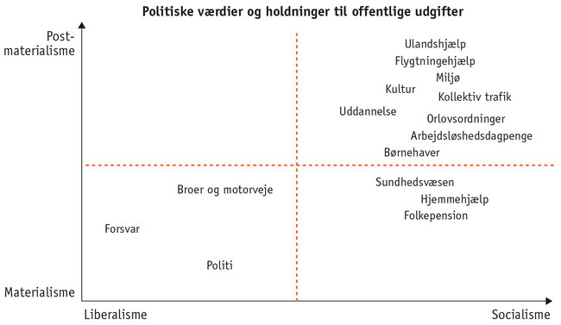
Figur 6.11: Ideologier og materialisme-postmaterialisme-dimensionen
Ifølge Ingleharts teori vil de postmaterialistiske værdier få større og større betydning, efterhånden som samfundets evne til at mætte de mest påtrængende materielle behov øges.
Vægten i det politiske fokus vil dermed flyttes fra de traditionelle fordelingspolitiske – old politics – spørgsmål til nye værdipolitiske ditto, betegnet new politics.
Afsluttende er det værd at fremhæve, at Ingleharts teori er blevet kritiseret for ikke at medtage personlige præferencer og værdier samt for at basere sig på antagelsen om, at alle mennesker er født med en trang til selvrealisering. Endvidere kan der sættes spørgsmålstegn ved, hvornår et behov kan siges at være opfyldt, da disse behov kan ændres løbende. Materielle behov kan for eksempel øges i takt med, at man kommer i besiddelse af mere – og påvirkes gennem eksempelvis reklamer. Derved er det muligt at argumentere for, at de materielle behov er umættelige, fordi de kan antages at stige i kraft af øget besiddelse. I så fald vil et endeligt skifte til det postmaterielle samfund aldrig finde sted.
Bliver de postmaterielle værdier ideologiernes død?
Med ovenstående skitserede udvikling kunne man hævde, at afideologiseringen er blevet vor tids ideologi.
Ideologierne opstod i et vist omfang med et fordelingspolitisk sigte, hvorved borgerne tilknyttede sig den pågældende ideologi ud fra klassetilhørsforhold. Imidlertid har samfundsforandringerne præget den politiske dagsorden på en måde, der har resulteret i ændring fra det fordelingspolitiske sigte til et værdipolitisk (postmaterialistisk) sigte. Den udvikling har resulteret i, at ideologierne har mistet betydning som fast identifikation og beslutningsplatform.
Udviklingen i de politiske skillelinjer skal ses i sammenhæng med de samfundsmæssige ændringer. Ændringer, som Inglehart har teoretiseret.
Imidlertid er der også andre variable, der kan bruges som forklaring på vælgernes politiske adfærd – for eksempel udviklingen i danskernes erhvervsstruktur (se figur 6.12). En udvikling, der også har haft stor betydning for den ændrede politiske adfærd.
Også kvindernes indtog på arbejdsmarkedet har haft stor betydning for udviklingen, idet såvel kønsrollemønstret som kvindernes historisk set økonomiske afhængighed af manden i stadigt stigende grad brydes, hvilket utvivlsomt sætter sit aftryk i forhold til ændringerne i den generelle politiske adfærd.
De samfundsmæssige forandringer påvirker det enkelte individs værdier, og dermed påvirkes individets politiske holdninger og stemmeafgivning. Dermed sagt, at hvis befolkningen overvejende bliver postmaterialistisk, så vil der ikke i så stor grad blive ført politik for klasser, men mere værdiorienteret politik, der går på tværs af skel.
De etablerede partier har haft svært ved at omstille sig, da antallet af kernevælgere og medlemmer er blevet lavere de sidste 25 år. Og her har vi netop en del af forklaringen på den midtsøgende politik, der er blevet ført af de etablerede partier i forbindelse med de seneste mange folketingsvalg og Alternativet) ikke var midtsøgende?
Men uanset hvad, så har det værdiskifte, som Inglehart har været med til at præge diskussionen af, bevirket, at vælgerne ikke længere stemmer på det samme parti ved hvert eneste valg.

Issue voting – den spaltede vælger
Issue voting (at stemme efter emner) indebærer, at vælgeren stemmer på det parti, som bedst repræsenterer vedkommendes politiske holdninger om et begrænset antal sager.
Vælgerens interesse for og prioritering af en eller flere mærkesager bestemmer, hvor krydset sættes.
Issue voting forudsætter, at vælgeren er i stand til at tage stilling til politiske spørgsmål samt identificere sig med mindst en af de politiske holdninger, partiet har. Dette kræver en forholdsvis lille viden hos den enkelte vælger om forskellige politiske emner og partier. Enkeltsager gør politik let og forståeligt for den enkelte vælger.
Issue voting er ikke nødvendigvis rationelt funderet, idet rationalitet forudsætter, at mennesket er bevidst om alle valgmuligheder, alle konsekvenser og alle dets egne værdier og behov i en klart prioriteret rækkefølge.
Issue voting betegner stemmeafgivelse på baggrund af en enkelt eller få sager. Den danske vælger er i høj grad blevet issue voter, og det er skiftende emner, der optager forskellige vælgergrupper ved de forskellige valg.
Inden for teorien om issue voting findes to modeller, der forholder sig til spørgsmålet om, hvad vælgerne gør når de stemmer – nærhedsmodellen og retningsmodellen.
- 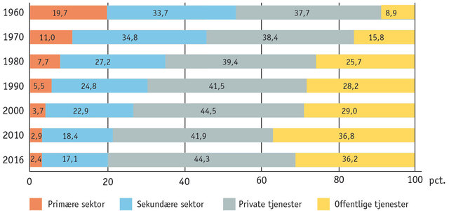
Figur 6.12: Ændringer i den danske erhvervsstruktur
Kilde: 50-års oversigten. Danmarks Statistik 2001 og Statistikbanken NABB10, som gengivet i Henrik Arbo-Bæhr, Balder Asmussen og Søren Peter Iversen (red.): Samfundsstatistik 2021, Columbus.
Nærhedsmodellen
Denne model handler om, at vælgeren stemmer på det parti, der ligger tættest på vælgerens egne præferencer. Modellen er baseret på rational choice-teori – vælgeren antages således at være en rationel aktør. Modellen kan sammenfattes med følgende logik:
- Vælgeren fastlægger sit standpunkt ud fra egeninteresse eller samfundsinteresse i forhold til vælgernes mest centrale politiske områder
- Dernæst sætter vælgeren sig ind i partiernes holdninger til disse politiske områder
- Sluttelig stemmer vælgeren på det parti, hvis holdninger ligger tættest på vælgerens egne.
Modellen antager hermed, at vælgerens nytte af et parti aftager, jo større afstand der er mellem partiets og den pågældende vælgers holdning til et bestemt issue.
Retningsmodellen
I modsætning til nærhedsmodellen baserer retningsmodellen på en antagelse om, at vælgerens nytte af et parti stiger, desto mere ekstremt partiet er placeret i samme retning som vælgeren – forudsat at partiet ikke har en alt for ekstrem holdning. En central pointe i modellen er, at alle vælgere har præferencer (af varierende styrke) i retning af forskellige politikområder. I denne model er det en antagelse, at vælgeren går til yderligheder, når der stemmes, da man ønsker at sende et tydeligt signal til de forskellige politikere.
Den væsentligste forskel på de to modeller er således, om vælgeren stemmer på det parti, der harmonerer bedst med vælgerens egne holdninger (nærhedsmodellen), eller om den enkelte vælger stemmer på det parti, der skubber samfundet Danmark i en bestemt retning (retningsmodellen).
Et eksempel kunne være et spørgsmål om skat. Hvis vi forestiller os en vælger, der ønsker lavere skat på det niveau, som Venstre taler for, så ville denne vælger ud fra nærhedsmodellen stemme på Venstre, men ud fra retningsmodellen stemme på Liberal Alliance, da dette parti vil trække mere i den ønskede retning, idet Liberal Alliance i dette spørgsmål (skat) vil repræsentere den pågældende vælgers værdier mest radikalt.
Fra class voting til issue voting?
Vælgerne er gået fra class voting til issue voting. Professor Ole Borre betegner class voting som en konsekvens af et pres fra det omgivende samfund, der tilsidesætter den enkeltes egne interesser og prioriteter. Vælgeren vil, ifølge Borre, uanset sine holdninger føle et socialt tryk i retning af at følge klassens normative adfærd.
At class voting er på retur, kan forklares ved:
- Den øgede sociale mobilitet, der gør, at det faste stemmemønster inden for klasserne opløses. En af de væsentligste grunde hertil er den voksende middelklasse (og den øgede sociale mobilitet) og etableringen og udvidelsen af den danske velfærdsmodel.
- Endelig kan en stigende individualisering ses som en årsag til, at issue voting får større betydning.
Det kan ikke endeligt konstateres, at der er sket et klart skifte fra materialistiske til postmaterialistiske værdier hos de danske vælgere. Men det generelle velfærdsløft og globaliseringen (for eksempel den øgede opmærksomhed om indvandrerspørgsmålet) gør, at der er opstået en tendens i retning af en højere prioritering af postmaterialistiske værdier.
De traditionelle ideologier er døde, og den demokratiske debat er druknet i flotte billeder.
Johannes Andersen, samfundsforsker
Tekstboks 6.2: Ny måling: Den grønne dagsorden tager en suveræn førsteplads
Klima- og miljøpolitik giver nu baghjul til alle andre politiske emner og scorer pænt selv blandt DF’s vælgere.
Grøn slår alle andre farver i valgkampen.
Interessen for klima- og miljøpolitik er på kort tid næsten fordoblet. I slutningen af 2017 pegede 24 procent på klima og miljø som et af de tre politikområder, der vil være mest afgørende for deres stemmeafgivning ved et folketingsvalg.
I den nyeste Norstat-måling udført for Altinget og Jyllands-Posten er tallet steget til hele 46 procent.
Samme mønster viser sig, hvis man beder svarpersonerne om kun at sætte et enkelt kryds ud for det allervigtigste emne. Igen kommer klima og miljø ud som den absolutte topscorer.
- 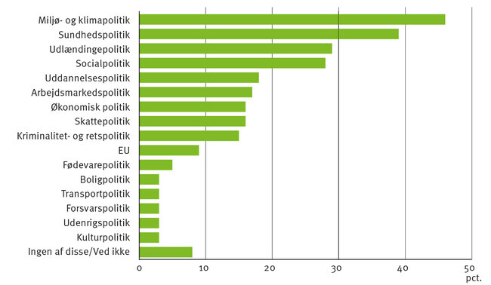
NØGLEORD:
- Parti-identifikationsmodellen
- Rational choice-modellen
- Den sociologiske model
- Class voting
- Højre-venstre-skala
- Kernevælger
- Marginalvælger
- Materialister
- Postmaterialister
- Fordelingspolitik
- Værdipolitik
- New politics
- Old politics
- Issue voting
- Nærhedsmodellen
- Retningsmodellen

